Урок технологии в 8-м классе "Обработка нижнего среза рукава"
Цель: Качественное выполнение шва при обработке нижнего среза рукава.
Задачи:
Обучающая:
- Систематизировать знания о способах обработки нижнего среза рукава
- Способствовать формированию системных знаний по изготовлению одежды
- Ознакомить с приёмами обработки нижних срезов рукавов
Развивающая:
- Способствовать развитию речи обучающихся (обогащение и усложнение словарного запаса, усиление выразительности),
- Способствовать формированию интереса обучающихся к предмету через нестандартную форму обучения,
Воспитательная:
- Способствовать формированию и развитию лучших качеств личности:
нравственных:
– отношение обучающихся к технологии как части общечеловеческой культуры?
– доброжелательность,
– уважение.
трудовых:
– трудолюбие,
– целеустремлённость
– ответственность за результаты своей деятельности,
– предприимчивость.
Способствовать формированию и развитию творческой активности.
Методы: Наглядный, проблемно-поисковый, словесный
Формы: Коллективная, индивидуальная

Ход урока
- Организационный момент
Учитель: Быть всегда, в любом возрасте модной и современной – удел не каждой девушки, но каждая должна к этому стремиться. Да ещё при этом не забывать о своих близких. Мы хотим одеваться не только опрятно и чисто, но и современно, элегантно.
А достичь этого мы можем, научившись качественно шить, экономно раскраивать, конструировать, подбирать фасон, ткани, отделку, фурнитуру.
Каждый из нас любит путешествовать. Сегодня же я предлагаю отправиться в путешествие по одной очень удивительной стране.
Вопрос: А какие страны вы знаете? (Учащиеся отвечают.)
– Молодцы! Но, к сожалению, страны, по которой мы будем путешествовать, нет на карте, но пусть она будет нашей мечтой, выдумкой, фантазией. А называется это страна... (открываю надпись) – РУКАВИЯ.
Давайте на миг представим, что мы на самолёте, с вашего разрешения я буду главным пилотом этого самолёта, а вы – мои помощники.
Девизом нашего далёкого путешествия будут такие слова: “Без интереса ученье – одно мученье”
– Итак, вперёд! Впереди вас ждут новые открытия, поэтому неизвестные факты вы должны записать в тетради.
2. Познавательные сведения
– Впереди я вижу неизвестную нам страну “РУКАВИЮ”. Но это не простая страна, а загадочная. Но чтобы благополучно добраться до неё, нам необходимо приземлиться на остров.
А называется он: “Исторический ”, давайте погуляем по нему. На этом необыкновенном острове народ занимается изучением и созданием разных видов рукавов в изготовлении одежды.
Презентация (Приложение 1)
А теперь снова в самолёт и в путь.
– Ой, наш самолёт чуть-чуть не столкнулся с тучей. А, чтобы она нам не помешала, мы должны разогнать её.
3. Физкультминутка
Отдых наш – физкультминутка,
Занимай свои места. (Встали.)
Раз присели, два – привстали,
Руки кверху все подняли. (Поводили руками из стороны в сторону.)
4. Основная часть
– Наше путешествие продолжается. И вот, наконец-то, страна “Рукавия”. Летим к ней: слышите жители чем-то обеспокоены? Они не примут нас, если мы не сможем разгадать кроссворд. Чтобы получить знания, необходимо срочно с этим справиться!
Презентация (Приложение 2)
Ну вот, теперь мы спокойно можем приземлиться и получить необходимые для нас знания по обработке нижнего среза рукавов. Жители этой страны с удовольствием с нами поделятся своими знаниями.
Вопрос: Как вы думаете, какими способами можно обработать нижний срез рукава?
– Да, действительно, способов может быть несколько.
Вопрос: Какой из предложенных способов нам выбрать?
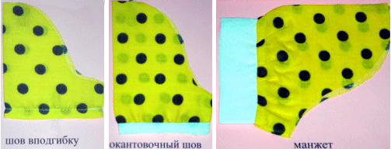
Инструкционная карта № 1
Обработка нижнего среза рукава окантовочным швом
- приметать и притачать один из подогнутых срезов косой бейки к изнанке нижнего среза рукава

- обогнув косой бейкой нижний срез рукава, наметать второй подогнутый край косой бейки на лицевую сторону рукава
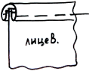

- настрочить подогнутый край косой бейки на лицевой стороне нижнего среза рукава

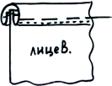

Инструкционная карта № 2
Обработка нижнего среза рукава швом вподгибку с закрытым срезом
- заметать нижний срез на изнанку 1 см

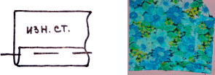
- заметать второй раз ещё на 1 см
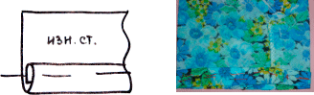

- застрочить на 1 мм от подогнутого среза

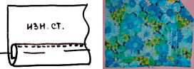
– Ну что же, а теперь мы можем благополучно отправляться домой. Полетели.
5. Практическая работа
– Вот, кажется мы и дома, а теперь пока мы ничего не забыли, нужно приступать к работе.
Перед началом работы сдадим экзамен по ТБ
- Давайте повторим все вместе:
Иголки и булавки
Хранить в определённом месте.
- Чтоб ножницы лежали на столе
С закрытым лезвием и кольцами к себе.
Передавать другому для работ –
Кольцами вперёд.
- При глаженье на доске
Стойте на резиновом ковре.
Чтоб подошва утюга
Не касалась бы шнура.
- Если сели за машину,
То держите ровно спину.
А для лучшей ясности
Помните технику безопасности!
Ваш экзамен принимаю и к работе допускаю!
6. Физкультминутка
Вышли пальчики гулять
Поставить руки локоточками на стол, пальчики согнуть в кулачок.
Поочередное разгибание пальчиков из кулачков, начиная с большого пальца. На следующие строчки– поочередное сгибание пальчиков в кулачки, начиная с мизинца.
Раз, два, три, четыре, пять вышли пальчики гулять.
Раз, два, три, четыре, пять в домик спрятались опять.
Приступая к практической работе, не забывайте, что от вас требуется:
- Соблюдать правила ТБ.
- Свои рабочие места содержать в порядке.
- Не торопиться, выполнять работу качественно.
Во время практической работы обучающиеся пользуются технологическими картами.
Текущий инструктаж – целевые обходы.
- 1 обход: проверить организацию рабочего места, соблюдение ТБ.
- 2 обход: проверить правильность выполнения трудовых приёмов и технологическую последовательность операций.
- 1–3 обход: оказать помощь отстающим учащимся.
7. Подведение итогов
8. Домашнее задание

